计算方法复习资料
- 简答题
- 简述现代数值计算方法有两个显著特点。
答：（1）数值计算的方法和理论都结合数字计算机的特点来研究。在进行算法研究时，注意算法与计算速度，计算内存消耗的关系（2）在研究算法时，注重算法误差分析，注意数值解的收敛性和数值计算的稳定性问题。

- 什么是模型误差？
答：当解决一个工程实际问题时，常常需要用一定的数学表达式来描述，即建立一个数学模型。建立数学模型时，通常要根据实际需要做一些简化，忽略一些次要因素，是模型不致过分复杂，又能满足精度要求。这样建立起来的数学模型是客观现象的近似描述。这种近似必然产生误差。

- 简述二分法的基本思想。
答：

- 简述二分法的算法步骤。
答：1．计算f (x)在有解区间[a, b]端点处的值，f (a)，f (b)。
2．计算f (x)在区间中点处的值f (x1)。
3．判断若f (x1) = 0，则x1即是根，否则检验：
（1）若f (x1)与f (a)异号，则知解位于区间[a, x1]，b1=x1, a1=a;
（2）若f (x1)与f (a)同号，则知解位于区间[x1, b]，a1=x1, b1=b。
反复执行步骤2、3，便可得到一系列有根区间： (a, b), (a1, b1), …, (ak, bk)
4. 当，即为根的近似。

- 数值计算方法求解具体问题的方法和步骤。
答：形成问题－明确待研究问题的特征、背景、用途
提出假设－抓住主要矛盾、忽略次要因素
建立模型－量化关键因素、建立数学结构和模型
算法求解－选择合适的算法对模型问题进行求解
算法分析－对算法的误差和灵敏度、稳定性进行分析
修正模型－对模型进行检验和修正
算法应用－应用成果解决实际问题

- 误差的来源。
答：引起计算误差的原因是多方面的。
1）模型误差
当解决一个工程实际问题时，常常需要用一定的数学表达式来描述，即建立一个数学模型。建立数学模型时，通常要根据实际需要做一些简化，忽略一些次要因素，是模型不致过分复杂，又能满足精度要求。这样建立起来的数学模型是客观现象的近似描述。这种近似必然产生误差。
2）方法误差
在计算过程中，由数学方法产生的误差，称为方法误差。
3) 舍入误差
在计算过程中，当我们表示一个数时，常常只能取有限位。超出的尾数将会舍去，从而造成误差，这种误差称为舍入误差。

- 有效数字的定义。
答：有效数字可用来表示一个近似值的准确程度，一个近似值的有效位数越多，这个近似值就越逼近真值。若近似值的误差小于某一位的半个单位，便称近似值准确到这一位。从这一位到第一个非零数字的个数就是近似值的有效位数。

- 简述相对误差的定义。
答：设x是准确值，x*是近似值，称近似值x的相对误差。

- 计算题
- 用迭代法求解方程
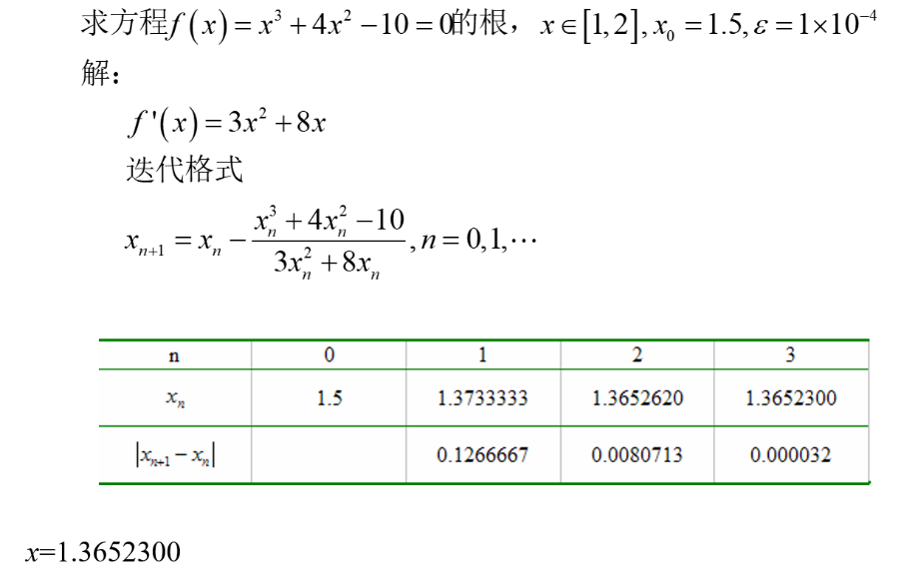
- 求拉格朗日插值
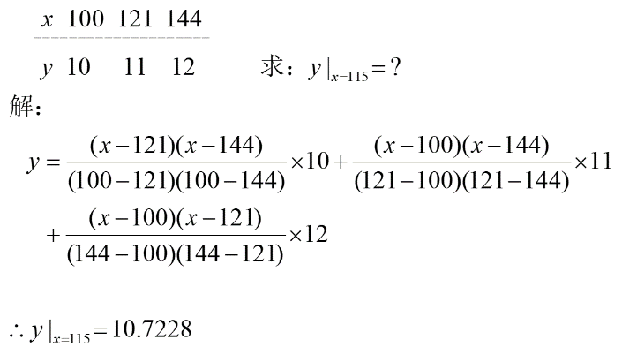

- 用二分法求下题
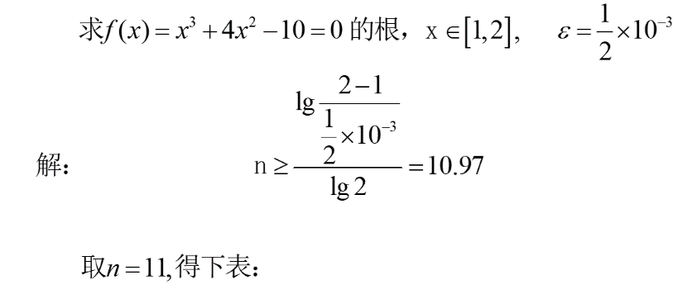
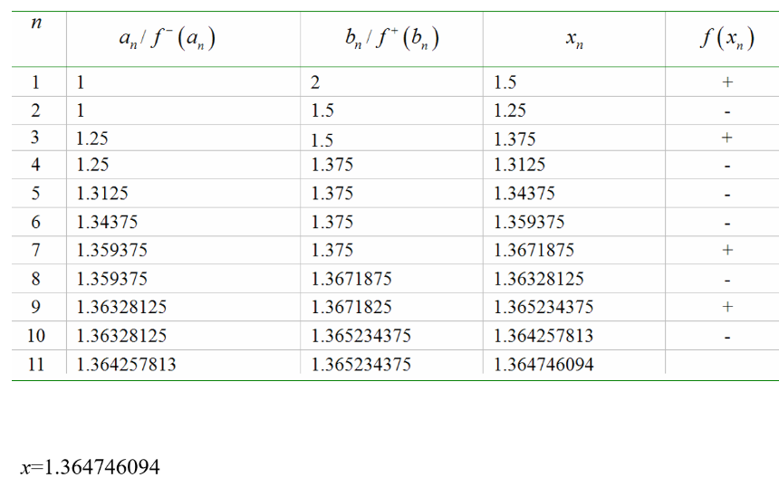
- 圆周率π是一个无理数，π=3.14159265358979323…，考察下列近似值的有效位数。（10分）
